01.04.2024 г.педагоги гимназии - участники городской базовой площадки «Формирование функциональной (читательской) грамотности в гимназии №13», провели мастер – классы для педагогического коллектива гимназии. На мастер-классах был представлен опыт применения приёмов «лови ошибку», «реконструкция», «интерпретация», «облако слов», «толстые и тонкие вопросы» и др. с опорой на технологии «проблемного обучения» и «критического мышления», ведущие мастерских поделились опытом организации парной и групповой работы на уроке, показали возможности предметной интеграции.
Мастер-классы проводили:Басалаева Е. М., учитель русского языка и литературы, Панова Ю. Н., учитель русского языка и литературы, Эбель Н. А., учитель истории и Терехович А. В., учитель музыки, Аликина В. А., учитель математики, Мальцева О.М., учитель биологии и Касьянова Н.А., учитель математики.
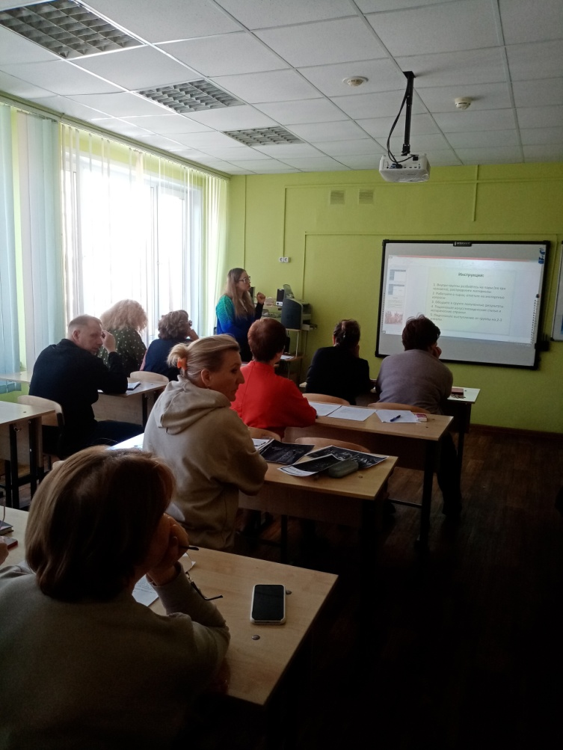
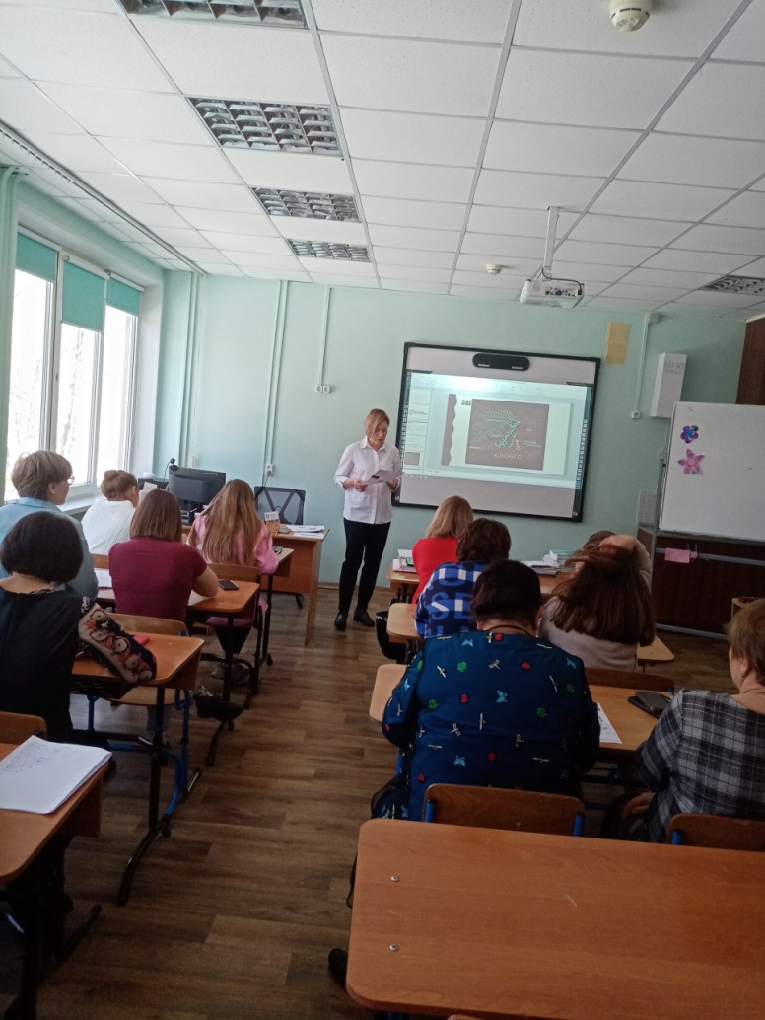
При рефлексивном обсуждении, представленный опыт вызвал большой интерес и получил профессиональный отклик у коллег. В работе мастерских приняли участие более 40 учителей.
